**2023年山东省职业院校技能大赛**

**《酒水服务》赛项赛卷一**

综合能力测试，比赛用时90分钟。

1. 单项选择题

1.Barbera是（ ）

A 红，高酸，低单宁 B 橡木桶风格白，中酸

C 红，低酸，高单宁 D 甜，晒干葡萄制作

2.以下哪个产区能够酿造干型、甜型和起泡葡萄酒？( )

A.Fleurie B.Vouvray

C.Pauillac D.Priorat

3.红葡萄酒在发酵中通常采用（ ）方法增加萃取。

A.压帽、淋皮 B.除梗、破碎

C.压榨、过滤 D.苹果酸乳酸发酵

4.Fino Sherry 有什么特色？( )

A.甜型，有酒花酵母带来的面包味道

B.干型，有氧化陈酿带来的坚果和干果味道

C.干型，有酒花酵母带来的面包味道

D.甜型，有氧化陈酿带来的坚果和干果味道

5.在Navarra，用来酿造桃红的葡萄品种是什么？（ ）

A Zinfandel B Garnacha

C Tempranillo D Corvina

6.以下哪个产区擅长酿造Bordeaux风格Cabernet Sauvignon？（ ）

A Pommard B Fleurie

C Stellenbosch D Hermitage

7.图拉斯产区Taurasi生产什么品种酿的葡萄酒? （ ）

A 普米蒂沃 Primitivo B 棠比内洛 Trebbiano

C 加格奈拉 Garganega D 艾格尼科 Aglianico

8.Cortese 通常用于酿造( )。

A.Cava B.Gavi的干型白葡萄酒

C.Chianti的干型红葡萄酒 D.Port

9.对Columbia Valley AVAs最重要的气候影响是（ ）

A 夏季的冰雹

B 来自太平洋的雾气

C 来自Cascade Mountain的雨影效应

D 来自胡泊与河流的温暖气候

10.Montepulciano d'Abruzzo 是一款什么风格的酒？（ ）

A 大批量，廉价，果香型白葡萄酒

B 高品质，高价位的甜白葡萄酒

C 大批量，廉价的桃红葡萄酒

D 大批量，廉价，果香型红葡萄酒

11.Merlot酿造的葡萄酒常常带有什么香气？（ ）

A 西梅 B 醋栗 C 花朵 D 荔枝

12.下列哪个DO产区只生产干白葡萄酒（ ）

A. Toro B. Rias Baixas

C. Ribera del Duero D. Catalunya

13.Vino de la Tierra 是哪个国家的酒标术语？（ ）

A 阿根廷 B 葡萄牙 C 西班牙 D 智利

14.以2021年为基准，以下哪个产区葡萄种植面积最大（ ）

A.永宁县 B.红寺堡 C.青铜峡 D.贺兰县

15.下列哪个葡萄品种被广泛种植Rueda（ ）

A Carinena and Monastrell

B Verdejo and Sauvignon Blanc

C Tempranillo and Garnacha

D Albarino and Viura

16.饮用清爽型黄酒，在闻香上比较适合下列哪种容器？( )

A 陶瓷杯 B 葡萄酒杯 C 玻璃杯 D 木制杯

17.兼香型白酒中，产自湖北的白云边酒是酱兼浓的代表酒款。它在糖化发酵剂上采用的是：( )

A. 高温大曲 B. 大曲 C. 大小曲并用 D. 小曲

18.（ ）是金酒中的著名品牌。

A 摩根船长 B 杰克丹尼 C 人头马 D 哥顿

19.白兰地按地区划分为（ ）。

A 干邑和雅文邑 B 波尔多和勃艮第

C 大香槟区和小香槟区 D 苏格兰和爱尔兰

20.陈化是蒸馏酒生产的重要环节，但是（ ）不需要陈化而装瓶销售的蒸馏酒。

A 白兰地 B金酒 C 威士忌 D 朗姆酒

21.Bloody Mary的装饰物是（ ）。

A 芹菜杆 B 红樱桃 C 柠檬片 D青柠角

22.“山迪文”的注册商标是头戴西班牙帽，身穿葡国学士袍，手持红酒杯的（    ）形象。  
A.男士 B.女士 C.专家 D.博士  
23.（ ）是无脚高杯。

A 古典杯 B 柯林杯 C 烈酒杯 D 香槟杯

24.酿造西班牙CAVA的三个葡萄品种，下列哪个选项是正确的（ ）。

A.Maccabeu, Xarello, Chardonnay

B.Garnacha, Maccabeu, Xarello

C.Maccabeu, Xarello, Palomino

D.Maccabeu, Xarello, Parellada

25.下列哪组来自Southern Rhone（ ）

1.Gigondas 2.Hemitage 3.Chateau-Grillet 4.Vacqueyras 5.Chateauneuf-du Pape

A.1,2,3,5 B.1,4,5 C.1,2,3,4 D.1,3,5

26.Margaret River 以什么风格的葡萄酒而著名？（ ）

A.Trockenbeerenauslese B.Port风格葡萄酒

C.优质的Cabernet Sauvignon与 Merlot混酿 D.Champagne  
27.食物的酸度能让葡萄酒尝起来（ ）。

A 更酸 B 更干更涩

C 果香更浓郁 D 没有那么甜

28.哪个国家将“Méthode Cap Classique”这一术语用于用传统方法酿造的起泡葡萄酒（ ）。

A.意大利 B.法国 C.西班牙 D.南非

29.海鲜不适合搭配高单宁葡萄酒，是因为？（ ）

A.葡萄酒酸度高 B.酒体过重

C.食物中的鲜味能强化单宁的苦味 D. 会增加葡萄酒的果味

30.酒标所示的葡萄酒来自（ ）产区。

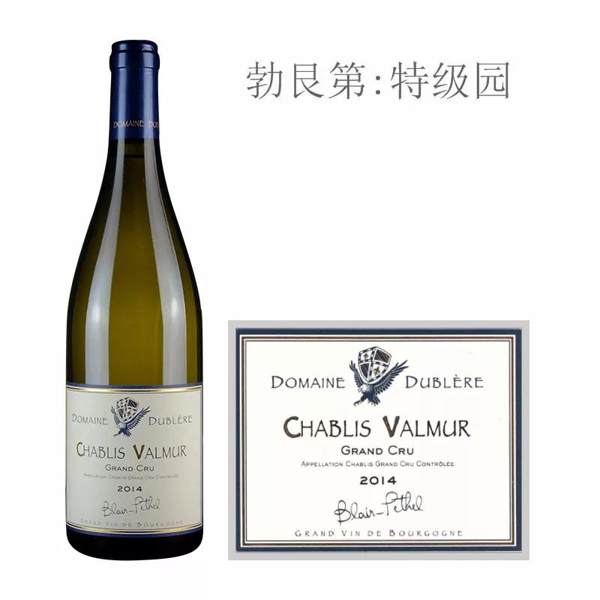

A波尔多 B 勃艮第 C 巴罗萨谷 D 薄若莱

二、营销活动方案设计题

选手（每队2人）进入综合能力测评比赛现场。根据抽取的赛题，在电脑上完成酒水营销活动方案设计及推广海报制作，并将作品保存在电脑桌面上，由工作人员打印后提交。

竞赛任务场景:

情人节即将到来，请你作为西餐厅Nico's的酒水销售主管为本次情人节酒水活动推广撰写销售活动方案, 本次餐厅推出的情人节主打菜品为香煎鳕鱼配荷兰酱。（此餐厅的酒单为模块一酒水品鉴中提供的葡萄酒酒单）

答题要求：

针对以上任务场景提供的信息，请选手完成以下任务：

1.从餐厅酒单中选择一款适合搭配主打菜品的葡萄酒并说明原因。

2.撰写1份要素完整的酒水营销活动方案（不少于800字）。